**Réponse à un appel d’offre**



CPNV

Miguel Soares, Johnny Vaca, Marwan Alhelo

Johnny.VACA-JARAMILLO@cpnv.ch

+41 76 331 70 57

Sainte-Croix, le 16 septembre 2019

Table des matières

*Mon Entreprise* 3

*Votre projet* 3

*Contacts* 3

*Notre proposition* 4

*Page web* 4

Application 4

*Maquettes préliminaires* 4

*Schéma de navigation* 5

*Schéma de navigation* 5

*Droits utilisateurs* 5

*Explication de la gestion des droits utilisateurs, avec schéma éventuel* 5

# Mon Entreprise

Zetabyte est actuellement un groupe d’étudiants en deuxième année dans le Centre Professionnel du Nord Vaudois qui suit une formation dans le domaine de l’informatique d’entreprise. Nous avons acquis de nombreuses compétences en gestion de projet et en compétences techniques. Nous avons commencé à travailler avec des méthodes AGILES, les codes et avec la gestion des bases de données. Aujourd’hui, nous apprenons à répondre à un appel d’offre pour confirmer nos compétences acquises jusqu’à présent.

Zetabyte va offrir toute sa volonté pour répondre au mieux à votre demande.

# Votre projet

Il a été demandé gérer un système de stockage de données qui offre les mêmes possibilités que Dropbox mais qu’il soit local et non sur des serveurs externes. Les besoins principaux sont, bien sûr, de centraliser les documents, de réduire la taille des E-mails en utilisant des liens vers les documents et d’avoir une gestion des droits de lecture ou plein de pouvoirs. Des besoins optionnels sont de donner un accès aux documents à travers les Smartphones et d’avoir un archivage automatique de vos documents les plus anciens. Donc comme le fait Dropbox, vous désirez un site web et une application qui permettent de répondre à tous vos besoins.

# Contacts

|  |  |
| --- | --- |
| Le prestataire | Le client |
| Zetabyte  Avenue de la Gare 14, 1450 Sainte-Croix  Miguel Soares : 0787783592  Johnny Vaca : 076 331 70 57  Marwan Alhelo : 079 654 32 12  Horaires : De 7h- 18h du Lundi-Vendredi | Xavier Carrel  Xavier.carrel@cpnv.ch |

# Notre proposition

Description de la solution choisie, en mettant en évidence les différentes étapes (voire sous-étapes) de réalisation de l’application.

## Page web

Pour commencer, dans la page principale, il y aura …

## Application

## documentsMaquettes préliminaires

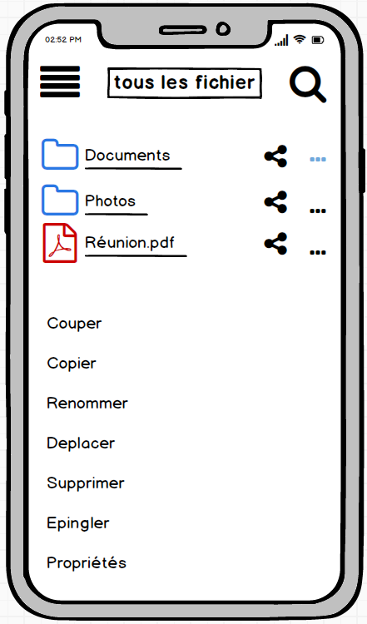

## Schéma de navigation

## Schéma de navigation

## Droits utilisateurs

## Explication de la gestion des droits utilisateurs, avec schéma éventuel

Etc.

Etapes de réalisation

Planification initiale

Planification initiale mettant en évidences les étapes identifiées au préalable.

Installation

Cahier des charges détaillé de chaque étape, avec ses sous-étapes éventuelles.

Exemple :

Mise en place du CMS :

Installation et paramétrage du CMS sur le serveur d’hébergement.

Mise en place du modèle graphique sélectionné.

Création des catégories et des contenus selon site existant.

Création des menus de navigation.

Implémentation du système d’internationalisation (français, allemand, anglais), sans les traductions proprement dites.

Intégration d’un moteur de recherche de documents

Etc.

Délais de réalisation estimée : x jours

Cotation

Frais de production

Nos prix sont calculés sur un forfait jour/homme à <x>. - CHF H.T.

Développement du logiciel <20 jours* 250/jour> CHF

Tests <10 jours*250/jour>CHF

Installation <5jours * 250/jour> CHF

Total frais de production : 20’000 CHF

Tous nos prix s’entendent en francs suisses, hors TVA.

Hébergement

Nous pouvons, au besoin, héberger le système sur nos serveurs situés dans notre Data Center.

Ce pendant vous avez choisi d’héberger dans votre propre serveur, nous pouvons au besoin faire la maintenance nécessaire.

Coût annuel : 850CHF

Ce montant inclus la maintenance curative du système ainsi que les évolutions mineures souhaitées (1-2h / mois).

Conditions de paiement :

30% à la validation du cahier des charges

Solde lors de la mise en ligne sur serveur de production

Support et maintenance

Manuel utilisateur

Notre offre inclus la création de manuels utilisateurs adaptés aux différent accès. Ces différents manuels vous seront livrés sous format papier et sous format électronique. Ils seront également disponibles en ligne depuis les interfaces de gestion.

Hotline

Notre entreprise est accessible selon les heures d’ouverture standard au prix d’un appel local.

Accord des parties

|  |  |  |
| --- | --- | --- |
|  | CPNV  Miguel Soares  Johnny Vacca  Marwan Al-helo | CLIENT  Xavier Carrel |
| Lieu |  |  |
| Date |  |  |
| Signature |  |  |